NASLOV RADA NASLOV RADA NASLOV RADA NASLOV RADA NASLOV RADA NASLOV RADA

Ime Prezime, Ime Prezime, Ime Prezime, i dr.

Kategorija rada (prijedlog autora)

Rezime

Rezime Rezime Rezime Rezime Rezime Rezime Rezime Rezime Rezime Rezime Rezime Rezime Rezime Rezime Rezime Rezime Rezime Rezime Rezime Rezime Rezime Rezime Rezime Rezime Rezime Rezime Rezime Rezime Rezime Rezime Rezime Rezime Rezime Rezime Rezime Rezime Rezime Rezime Rezime Rezime Rezime Rezime Rezime Rezime Rezime Rezime Rezime Rezime Rezime Rezime Rezime Rezime Rezime Rezime Rezime Rezime Rezime Rezime

Ključne riječi: ključne riječi, ključne riječi, ključne riječi, ključne riječi, ključne riječi

UVOD

Uvod Uvod Uvod Uvod Uvod Uvod Uvod Uvod Uvod Uvod Uvod Uvod Uvod Uvod Uvod Uvod Uvod Uvod Uvod Uvod Uvod Uvod Uvod Uvod Uvod Uvod Uvod Uvod Uvod Uvod Uvod Uvod Uvod Uvod Uvod Uvod Uvod Uvod Uvod Uvod Uvod Uvod Uvod Uvod Uvod Uvod Uvod Uvod

MATERIJAL I METODE RADA

Materijal i metode rada Materijal i metode rada Materijal i metode rada Materijal i metode rada Materijal i metode rada Materijal i metode rada Materijal i metode rada Materijal i metode rada Materijal i metode rada Materijal i metode rada Materijal i metode rada Materijal i metode rada Materijal i metode rada Materijal i metode rada Materijal i metode rada Materijal i metode rada

REZULTATI I DISKUSIJA

Rezultati i diskusija Rezultati i diskusija Rezultati i diskusija Rezultati i diskusija Rezultati i diskusija Rezultati i diskusija Rezultati i diskusija Rezultati i diskusija Rezultati i diskusija Rezultati i diskusija Rezultati i diskusija Rezultati i diskusija Rezultati i diskusija Rezultati i diskusija Rezultati i diskusija Rezultati i diskusija Rezultati i diskusija Rezultati i diskusija

Tabela 1. Deskriptivna statistika morfometrijskih karakteristika, ovaca privorske
pramenke
Morfometrijske karakteristike | ‾x | S | S_{‾x} | V | Min. | Maks.
Visina grebena, cm | 70,28 | 2,61 | 0,36 | 3,71 | 64 | 76
Visina krsta, cm | 71,34 | 2,81 | 0,39 | 3,94 | 65 | 79
Dužina trupa, cm | 73,04 | 2,02 | 0,28 | 2,76 | 70 | 77
Širina grudi iza lopatice, cm | 20,83 | 1,50 | 0,20 | 7,20 | 19 | 26
Dubina grudi, cm | 32,49 | 1,42 | 0,19 | 4,37 | 30 | 36
Širina karlice, cm | 20,66 | 1,11 | 0,15 | 5,37 | 18 | 23
Obim grudi, cm | 88,89 | 4,75 | 0,66 | 5,34 | 80 | 99
Obim cjevanice, cm | 8,45 | 0,57 | 0,08 | 6,74 | 8 | 10

Rezultati i diskusija Rezultati i diskusija Rezultati i diskusija Rezultati i diskusija Rezultati i diskusija Rezultati i diskusija Rezultati i diskusija Rezultati i diskusija Rezultati i diskusija Rezultati i diskusija

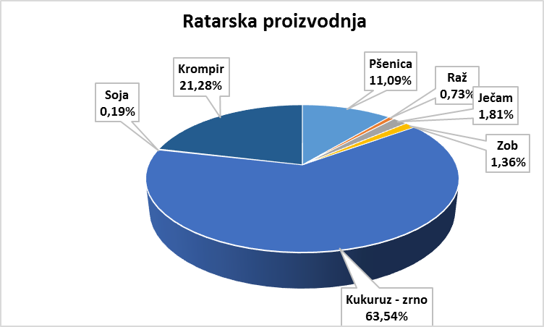
Grafikon 2. Struktura ratarske proizvodnje u TK.
Graph 2. Structure of crop production in Tuzla Canton

Rezultati i diskusija Rezultati i diskusija Rezultati i diskusija Rezultati i diskusija Rezultati i diskusija Rezultati i diskusija Rezultati i diskusija Rezultati i diskusija Rezultati i diskusija Rezultati i diskusija

ZAKLJUČAK

Zaključak Zaključak Zaključak Zaključak Zaključak Zaključak Zaključak Zaključak Zaključak Zaključak Zaključak Zaključak Zaključak Zaključak Zaključak Zaključak Zaključak Zaključak Zaključak Zaključak Zaključak Zaključak Zaključak Zaključak Zaključak

LITERATURA

Članak u časopisu, na primjer:

Nissen, P., Nielsen, D., Arneboug, N. (2004): The relative glucose uptake abilities of non-Saccharomyces yeasts play a role in their coexistence with Saccharomyces cerevisiae in mixed cultures. Appl. Microbiol. Biotechnol., Vol. 64, No. 4; pp. 543–550.

Knjiga, na primjer:

Komić, J. (1996): Metodi statističke analize kroz primjere. Centar, Beograd, pp. 104-121.

Članak u uređenoj zbirci ili zborniku radova, na primjer:

Sponholz, W. R., Hühn, T. (1996): Aging of wine: 1,1,6-Trimethyl-1,2-dihycronaphthalene (TDN) and 2-Aminoacetophenone. In: Proceedings of the 4th International Symposium on Cool Climate Viticulture and Enology (Ed: Henick-Kling, T.), New York State Agricultural Experimental Station, Geneva, NY., pp. VI-37–57.

TITLE OF ARTICLE TITLE OF ARTICLE TITLE OF ARTICLE TITLE OF ARTICLE TITLE OF ARTICLE

Summary

Summary Summary Summary Summary Summary Summary Summary Summary Summary Summary Summary Summary Summary Summary Summary Summary Summary Summary Summary Summary Summary Summary Summary Summary Summary Summary Summary Summary Summary Summary Summary Summary Summary Summary Summary Summary Summary Summary Summary Summary Summary Summary Summary Summary Summary Summary Summary

Key words: key words, key words, key words, key words, key words

Ime prvog autora i naziv i adresa ustanove
Ime drugog autora i naziv i adresa ustanove
Ime trećeg autora i naziv i adresa ustanove Korespondencija: Ime autora, adresa i e-mail

